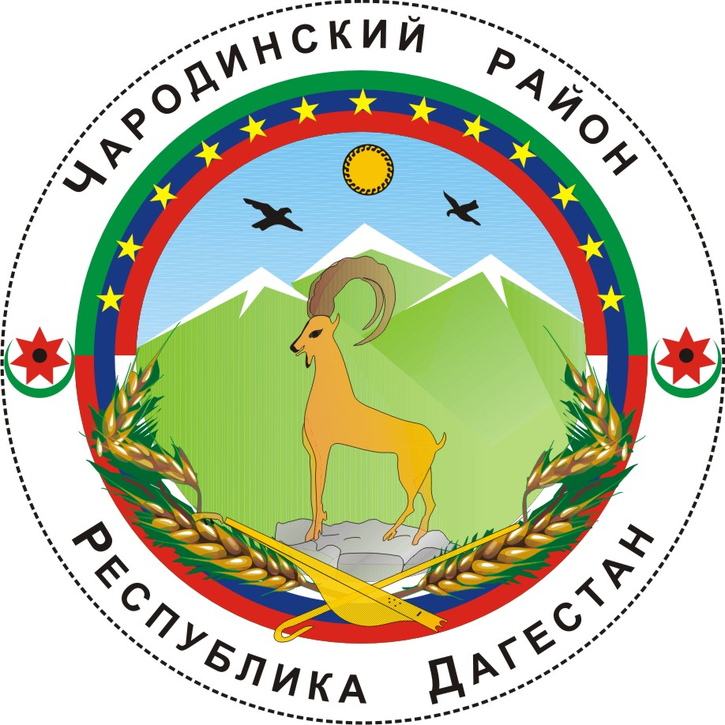

________

АДМИНИСТРАЦИЯ
МУНИЦИПАЛЬНОГО ОБРАЗОВАНИЯ «ЧАРОДИНСКИЙ РАЙОН»

П О С Т А Н О В Л Е Н И Е

от 30 мая 2016 г. № 74
с. Цуриб

О Составе
Комиссии Администрации муниципального образования «Чародинский район» по соблюдению муниципальными служащими аппарата Администрации муниципального образования «Чародинский район» требований к служебному поведению муниципальных служащих и урегулированию конфликта интересов

В соответствии постановлением Администрации муниципального образования «Чародинский район» от 8 февраля 2011 г. № 16 «Об утверждении Положения о Комиссии Администрации муниципального образования «Чародинский район» по соблюдению муниципальными служащими аппарата Администрации муниципального образования «Чародинский район» требований к служебному поведению муниципальных служащих и урегулированию конфликта интересов», Администрация муниципального образования «Чародинский район» п о с т а н о в л я е т:
1. Утвердить прилагаемый состав Комиссии Администрации муниципального образования «Чародинский район» по соблюдению муниципальными служащими аппарата Администрации муниципального образования «Чародинский район» требований к служебному поведению муниципальных служащих и урегулированию конфликта интересов.
2. Настоящее постановление вступает в силу со дня подписания.

Глава Администрации
муниципального образования
«Чародинский район» М.А. Магомедов

УТВЕРЖДЕН
постановлением Администрации
муниципального образования «Чародинский район»
от 30 мая 2016 г.
№ 74

С О С Т А В

Комиссии Администрации муниципального образования «Чародинский район» по соблюдению муниципальными служащими аппарата Администрации муниципального образования «Чародинский район» требований к служебному поведению муниципальных служащих и урегулированию конфликта интересов

Магомедов Р.И. – заместитель Главы Администрации муниципального образования «Чародинский район», председатель Комиссии;
Абакарова Ш.И. – Управляющий делами Администрации муниципального образования «Чародинский район», заместитель председателя Комиссии;
Абдулатипова А.М. – ведущий специалист по правовым и кадровым вопросам Администрации муниципального образования «Чародинский район», секретарь Комиссии;
Мустафаев М.Д. – председатель Общественного совета при Главе Администрации муниципального образования «Чародинский район»;
Муртазалиева М.М. – депутат Собрания депутатов муниципального образования «Чародинский район», осуществляющий свои полномочия на постоянной основе;
Гаджиев М.А. – председатель профсоюзного комитета работников аппарата Администрации муниципального образования «Чародинский район».

